PHÒNG GIÁO DỤC VÀ ĐÀO TẠO QUẬN THANH XUÂN
TRƯỜNG TIỂU HỌC NGUYỄN TRÃI

MỘT SỐ BIỆN PHÁP GIÚP HỌC SINH LỚP 2
HỌC TỐT CÁC YẾU TỐ HÌNH HỌC.

Họ và tên giáo viên: Lê Thị Bích Liên
Lớp : 2G

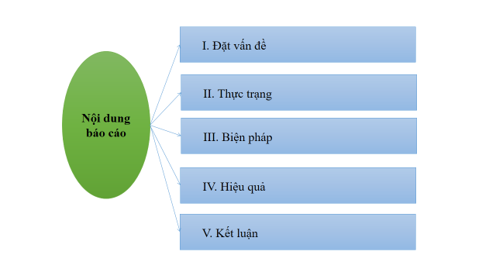

Qua thực tế giảng dạy ở lớp 2 nhiều năm , tôi thấy các em còn gặp khá nhiều hạn chế trong quá trình học các yếu tố hình học như sau:
+ Vì đây là phần kiến thức mới mà các em chưa được làm quen ở cuối năm lớp 1.
+ Chưa biết nhận dạng và gọi đúng tên đoạn thẳng, đường thẳng, hình tứ giác.
+ Chưa biết cắt, gấp một số hình đơn giản.
+ Học sinh chưa nắm vững cách tính độ dài đường gấp khúc.
+ Học sinh còn lúng túng khi vẽ và đo dộ dài đoạn thẳng.

Biện pháp 1: Đổi mới phương pháp dạy học.

Biện pháp 2: Giúp học sinh nhận dạng và gọi đúng tên đoạn thẳng, đường thẳng, hình tứ giác.

III. Các biện pháp

Biện pháp 3: Giúp học sinh biết xếp, ghép các hình đơn giản

Biện pháp 4: Hướng dẫn học sinh biết và nắm vững cách tính độ dài đường gấp khúc.

Biện pháp 5: Hướng dẫn học sinh vẽ và đo độ dài đoạn thẳng

Biện pháp 6: Làm quen với hình khối: Khối trụ, khối cầu.

1. Đổi mới phương pháp dạy học.
Dạy học môn toán theo định hướng phát triển năng lực học sinh là cách thức tổ chức quá trình dạy học thông qua một chuỗi các hoạt động học tập tích cực, độc lập, sáng tạo của học sinh, với sự hướng dẫn, trợ giúp hợp lí của giáo viên, hướng đến mục tiêu hình thành và phát triển năng lực toán học. Quá trình đó thường tổ chức theo chu trình sau:
Trải nghiệm, khám phá  Rút ra bài học. | Thực hành  Luyện tập | Vận dụng kiến thức, kĩ  năng vào giải quyết vấn đề thực tiễn.
- Như vậy dạy học theo hướng phát triển năng lực không chỉ chú ý tới mặt tích cực hóa hoạt động học tập của học sinh mà còn chú ý rèn luyện năng lực giải quyết vấn đề gắn với tình huống thực tiễn , với hoạt động thực hành trải nghiệm.
Phương pháp dạy học môn Toán lớp 2 cần đáp ứng các yêu cầu cơ bản sau:
+ Phù hợp với tiến trình nhận thức của học sinh.
+ Quán triệt tinh thần lấy người học làm trung tâm.
+ Linh hoạt trong việc vận dụng các phương pháp, kĩ thuật dạy học tích cực.
+ Sử dụng đủ và hiệu quả các phương tiện, thiết bị dạy học tối thiểu theo quy định đối với môn Toán.
+ Định hướng phát triển năng lực và phẩm chất cho học sinh qua giảng dạy Toán 2.

2. Giúp học sinh nhận dạng và gọi đúng tên đoạn thẳng, đường thẳng, hình tứ giác.
a. Về “đoạn thẳng, đường thẳng”.
Vấn đề “đoạn thẳng, đường thẳng” được giới thiệu ở tiểu học có thể có nhiều cách khác nhau. Trong sách toán 2, khái niệm “đường thẳng” được giới thiệu bắt đầu từ “đoạn thẳng” (đã được học ở lớp 1) như sau:
- Cho điểm A và điểm B, lấy thước và bút nối hai điểm đó ta được đoạn thẳng AB.
A
B
- Kéo dài đoạn thẳng AB về hai phía, ta được đường thẳng AB
A
B
- Lưu ý: Khái niệm đường thẳng không định nghĩa được, học sinh làm quen với “biểu tượng” về đường thẳng thông qua hoạt động thực hành: Vẽ đường thẳng qua 2 điểm, vẽ đường thẳng qua 1 điểm.
b. Nhận biết 3 điểm thẳng hàng:
Ví dụ: Bài 3 trang 101
Kể tên ba điểm thẳng hàng có trong hình vẽ:
A
B
C
M
H

- Giáo viên giới thiệu về ba điểm thẳng hàng (ba điểm phải cùng nằm trên một đường thẳng).
- Học sinh phải dùng thước kẻ kiểm tra xem có các bộ ba điểm nào thẳng hàng rồi chữa.
Ví dụ như:
Ba điểm A, H, M thằng hàng: Ba điểm B, M, C thẳng hàng.
c. Nhận biết đường gấp khúc:
M
N
P
Q
5 cm
3 cm
3 cm
Ví dụ: Bài Đường gấp khúc. Hình tứ giác.  Giáo viên cho học sinh quan sát đường gấp khúc MNPQ  Đường gấp khúc MNPQ gồm 3 đoạn thẳng: MN, NP và PQ.  Độ dài đường gấp khúc MNPQ là tổng độ dài các đoạn | Đường gấp khúc MNPQ
Giáo viên giới thiệu:
Đây là đương gấp khúc MNPQ (chỉ vào hình vẽ). Học sinh lần lượt nhắc lại: “Đường gấp khúc MNPQ”.
Giáo viên hỏi: Đường gấp khúc này gồm mấy đoạn? Học sinh nêu: Gồm 3 đoạn thẳng MN, NP và PQ (N là điểm chung của hai đoạn thẳng MN và NP, P là điểm chung của hai đoạn thẳng NP và PQ).
Học sinh được thực hành ở tiếp bài tập 1 (trang 103).
Kể tên các đường gấp khúc trong mỗi hình vẽ sau:
Vẽ hình
D
E
G
H
A
B
C
a) b)

Yêu cầu học sinh kể tên các đường gấp khúc:
a. Đường gấp khúc ABC gồm 2 đoạn thẳng là: AB, BC.
b. Đường gấp khúc DEGH gồm 3 đoạn thẳng là: DE, EG, GH.
d. Nhận biết hình tứ giác
Ở lớp 2, chưa yêu cầu học sinh nắm được khái niệm, định nghĩa hình học dựa trên các đặc điểm, (chẳng hạn, chưa yêu cầu học sinh biết hình chữ nhật là tứ giác có 4 góc vuông, hoặc có 2 cạnh đối diện bằng nhau …), chỉ yêu cầu học sinh phân biệt được hình ở dạng “tổng thể”, phân biệt được hình này với hình thức khác và gọi đúng tên hình của nó. Bước đầu vẽ được hình đó bằng cách nối các điểm hoặc vẽ dựa trên các đường kẻ ô vuông (giấy kẻ ô ly)…
Ví dụ: Bài 2 (Trang 103) Trong bài “Đường gấp khúc. Hình tứ giác”.
Có mấy hình tứ giác?

Theo yêu cầu trên thì học sinh lớp 2 chỉ cần nhận dạng tổng thể hình có 4 cạnh khép kín thì được gọi là hình tứ giác.
Cụ thể: Ở bài này học sinh tìm được có 4 hình tứ giác.
3. Giúp học sinh biết xếp, ghép các hình đơn giản
Ví dụ: Bài “ Thực hành gấp, cắt, ghép, xếp hình đơn giản .
Bài 1 ( Trang -106)
a, Dùng một tờ giấy hình chữ nhật, gấp rồi cắt thành một hình vuông và một hình chữ nhật (theo mẫu)

GV yêu cầu HS quan sát mẫu.
Dựa vào mẫu các em hãy thao tác gấp, cắt tờ giấy thành 1 hình vuông và 1 hình chữ nhật theo các bước sau:
Bước 1: Giáo viên cầm tờ giấy hình chữ nhật kết hợp với chỉ hình vẽ và nói: gấp chéo tờ giấy hình chữ nhật sao cho 1 cạnh của chiều rộng trùng với 1 cạnh của chiều dài, miết đường gấp
Bước 2: Dùng kéo cắt theo đường em vừa miết. Mở tờ giấy ra ta được 1 hình vuông và 1 hình chữ nhật
- GV cho HS thực hành
Bài 2: Gấp rồi cắt một hình vuông thành bốn hình tam giác

nGiáo viên hướng dẫn: Giáo viên chỉ hình vẽ nói cách làm kết hợp thao tác làm mẫu để học sinh quan sát
Bước 1: Chuẩn bị tờ giấy hình vuông, gấp chéo hình vuông như hình thứ nhất ta được hình thứ 2.
Buớc 2: Dùng kéo cắt theo 2 đường gấp ta được 4 hình tam giác bằng nhau.
Bước 3: Cho học sinh quan sát các hình trong phần a, b, c, d rồi tự xếp theo yêu cầu.
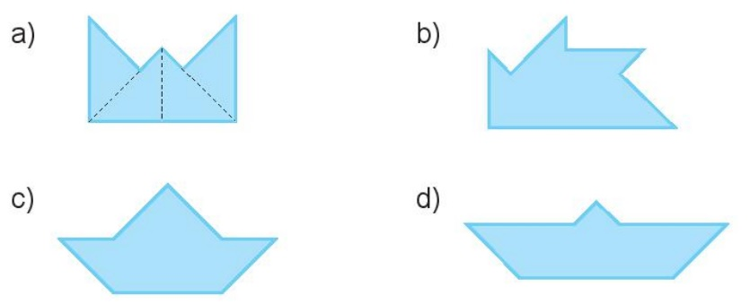
Bài 3: Cắt hình đã cho thành hai phần để ghép lại được một hình vuông (theo mẫu)
Giáo viên hướng dẫn mẫu
Bước 1: Học sinh chuẩn bị một tờ giấy gồm 4 ô vuông như hình mẫu sau đó dùng kéo cắt đôi tờ giấy thành 2 hình chữ nhật mỗi hình 2 ô vuông.
Bước 2: Ghép 2 mảnh vừa cắt lại để được một hình vuông.
- HS tự thực hành phần a và phần b
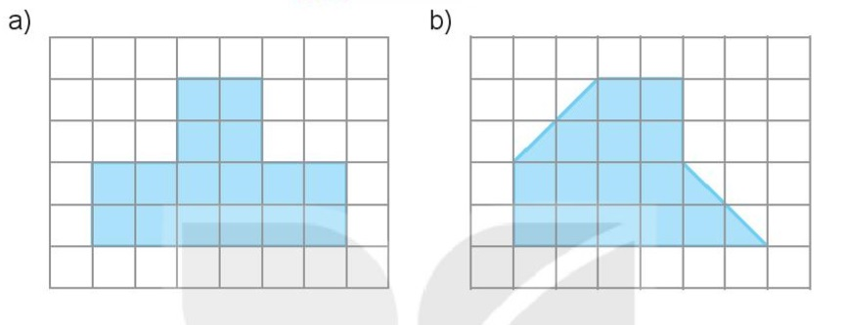
Bài 4: Hai hình nào ở cột bên trái ghép được hình ở cột bên phải?
GV hướng dẫn HS tìm hình bên trái để ghép được hình ở cột bên phải.
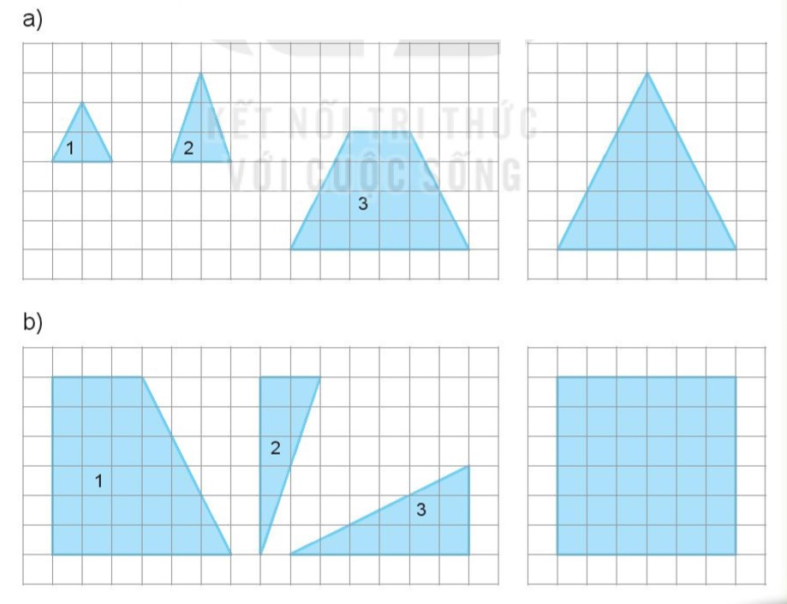
4. Hướng dẫn học sinh biết và nắm vững cách tính độ dài đường gấp khúc.
Tính độ dài các đường gấp khúc ABC và MNPQ:
Ví dụ: Bài 4 (trang 105).
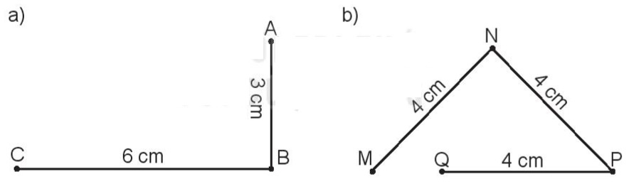
a, Học sinh giải: Độ dài đường gấp khúc là:
6+ 3 = 9 (cm)
- Giáo viên hỏi: Để tính độ dài đường gấp khúc ABC em làm thế nào?
- Học sinh: Đường gấp khúc này gồm 2 đoạn thẳng,đoạn thẳng AB dài 3 cm, đoạn thẳng CB dài 6 cm. Nên em tính tổng độ dài 2 đoạn thẳng tạo nên mỗi đường gấp khúc đó.
b, Học sinh giải: Độ dài đường gấp khúc là:
4 + 4 + 4 = 12 (cm)
- Giáo viên hỏi: Để tính độ dài đường gấp khúc MNPQ em làm thế nào?
- Học sinh: Đường gấp khúc này gồm 3 đoạn thẳng, mỗi đoạn thẳng đều có độ dài 4 cm. Nên em tính tổng độ dài 3 đoạn thẳng tạo lên mỗi đường gấp khúc đó.
5. Hướng dẫn học sinh vẽ và đo độ dài đoạn thẳng
a, Vẽ đoạn thẳng
Ví dụ: Bài 1 (trang 108)
a, AB có độ dài 9cm.

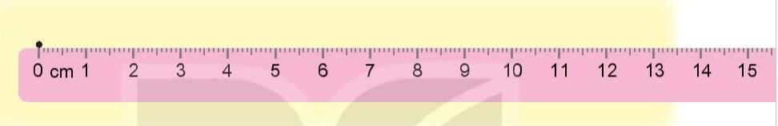
b, CD có độ dài 12cm.
GV hướng dẫn học sinh vẽ
- Để vẽ 1 đoạn thẳng em cần thực hiện theo 4 bước:Bước 1: Chấm một điểm
Bước 2: Đặt thước để vạch số 0 của thước trùng với điểm vừa chấm.
Bước 3: Chấm một điểm tại vị trí 9 cm.
Bước 4: Nối hai điểm đó ta được một đoạn thẳng dài 9 cm.
Phần b hướng dẫn tương tự.
b, Đo độ dài đoạn thẳng
Ví dụ: Bài 2 (trang 109)
Đo độ dài mỗi đoạn thẳng dưới đây:
A
B
C
D
N
M

- GV cho HS quan sát đoạn thẳng. Yêu cầu học sinh nêu cách đo độ dài đoạn thẳng.
- Học sinh: Đặt thước để vạch 0 của thước trùng với điểm A đo độ dài đoạn AB đọc số đo của thước ứng với điểm B.
- GV yêu cầu học sinh đo độ dài mỗi đoạn thẳng
- Học sinh đo và báo cáo kết quả
6. Làm quen với hình khối: Khối trụ, khối cầu.
- Giúp HS hình thành biểu tượng ban đầu về khối trụ, khối cầu
Ví dụ: Bài 2- Trang 34
a, Mỗi vật sau có dạng khối gì?
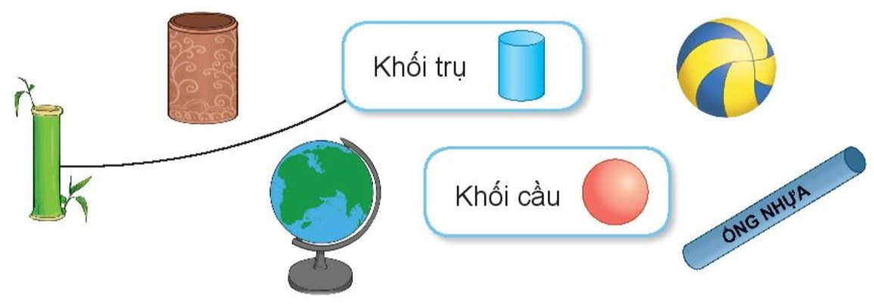
b, Hãy nêu tên một số đồ vật có dạng khối trụ hoặc khối cầu mà em biết ?
HS tự tìm một số đồ vật theo yêu cầu
-Khối trụ: chai nước, cốc uống nước, hộp sữa ông thọ, thùng nước...
- Khối cầu: quả bóng, quả cam, trái đất, viên bi, quả địa cầu,....
IV. Hiệu quả
Sau khi áp dụng các biện pháp này, tôi nhận thấy rằng đây là những biện pháp thiết thực và mang lại hiệu quả cao trong quá trình dạy học môn toán. Chất lượng giáo dục ngày càng được nâng cao. Hầu hết các em đều biết áp dụng vào thực hành và nắm được các kiến thức liên quan, biết vận dụng vào thực tế. Các em trở nên mạnh dạn và tự tin vào bản thân hơn; việc thực hiện các nhiệm vụ học tập trở nên nhẹ nhàng với học sinh. Tỉ lệ học sinh nắm chắc các kiến thức về các yếu tố hình học ngày càng cao, đó là tín hiệu đáng mừng. Vì vậy, trong những năm học tới đây, tôi và các bạn đồng nghiệp sẽ tiếp tục áp dụng, giúp các em học tốt, đáp ứng được mục tiêu giáo dục của môn Toán lớp 2 chương trình giáo dục phổ thông mới đã đề ra.

V. Kết luận

- Từ các biện pháp dạy học tốt các yếu tố hình học trên, học sinh nắm chắc các kiến thức về yếu tố hình học hàng, các em say mê môn học, tiếp thu bài một cách chủ động, sáng tạo và phát huy được tính tích cực của học sinh. Các em sẽ làm chủ kiến thức.
- Đối với giáo viên: Phải không ngừng sưu tầm, sáng tạo trò chơi học tập phù hợp với lứa tuổi lớp 2 làm tăng hứng thú học tập môn Toán cho học sinh lớp 2.

